Creativiteitsmeesters themadag
Creativiteit beweegt
Vrijdag 6 november 12:00-17:00 uur
Een dag samen nadenken en werken aan creativiteit
Thema dag creatief bewegen onder leiding van Han van der Meer
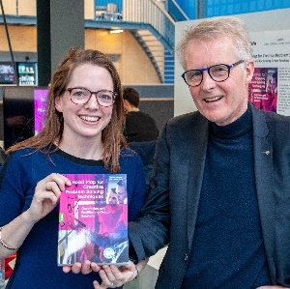
In deze themamiddag de eerste in 2020 en de andere 2 zullen plaatsvinden in 2021. We zullen creativiteit vanuit een meer wetenschappelijke kant benaderen. Han van der Meer zal zelf aan het woord zijn, maar ook in gesprek gaan met de deelnemers.
De middag zal starten om 12:00 in het Innovatiehuis ’s-Hertogenbosch. Dit kan corona-proof tot 20 personen live plaatsvinden.
Lees hiernaast hoe je kunt aanmelden voor de Themamiddag in het Innovatiehuis.
Han van der Meer is de oprichter van het bekende bureau Van der Meer& van Tilburg. Daarnaast is Han docent aan TUDelft en Lector bij Saxion. Hij schreef meer dan twintig boeken over innovatie en creativiteit. Met Katrina Heijne heeft hij een nieuw boek geschreven, genaamd Road Map for Creative Problem Solving Techniques.
We starten om 12 uur, eindtijd ca. 17 uur. De bijdrage die wij vragen voor de themamiddag is € 45,= incl. afsluitende netwerkborrel. Facultatief kun je ook deelnemen aan de lunch, kosten voor de hele middag vanaf 12 uur zullen dan € 60,= bedragen.
Heb je interesse in een creatieve themamiddag, stuur dan een mail ellenelemans@cviweb.nl dan zullen we je alvast noteren op de lijst van aanmeldingen.

